Lunes
21
de Junio

Segundo de Secundaria
Ciencias Física

¿Qué hace un físico? I

Aprendizaje esperado: Analiza cambios en la historia, relativos a la tecnología en diversas actividades humanas (medición, transporte, industria, telecomunicaciones) para valorar su impacto en la vida cotidiana.

Énfasis: Reflexionar y reconocer las aportaciones que han realizado algunos físicos mexicanos a diferentes áreas del conocimiento.

¿Qué vamos a aprender?

El propósito de esta sesión es que reflexiones y conozcas las aportaciones que realizan algunas y algunos físicos mexicanos a diferentes áreas del conocimiento.

toma nota de lo que, a tu consideración, sean los aspectos más interesantes que puedas identificar, así como los conceptos que no conozcas, para que más adelante puedas investigarlos.

¿Qué hacemos?

Por lo regular cuando pensamos en las personas que hacen ciencia, vienen a nuestra mente personajes que vivieron hace muchos años, como Newton, Galileo o Einstein; además, no es común que recordemos a mujeres científicas. A veces, hasta podemos llegar a pensar que la ciencia no es cosa de mujeres, pero esta sesión va a cambiar nuestra opinión.

Para iniciar, observa el siguiente video para conocer a la doctora Mariana Patrícia Jácome Paz

- Patricia_jácome_000.mp4
https://youtu.be/wm1dVoJ1_s8

Para saber un poco sobre las circunstancias que la impulsaron a elegir una carrera científica como profesión, observa el siguiente video.

- Patricia_jácome_001.mp4
https://youtu.be/umGddvIKTq0

La curiosidad desde muy jóvenes es un factor que nos puede impulsar, no sólo a seguir una carrera científica, sino a ser críticos con lo que nos rodea.

Para saber cuándo y cómo se dio cuenta la doctora Patricia que quería estudiar física, observa el siguiente video.

- Patricia_jácome_002.mp4
https://youtu.be/BqtPuLKvDZc

Resulta muy interesante reconocer los aspectos que moldean nuestra personalidad y nuestras afinidades. Lo más importante es identificar aquellas actividades que nos resulten interesantes y explotarlas.

Para saber un poco del trabajo que realiza actualmente la doctora Patricia, observa el siguiente video.

- Patricia_jácome_003.mp4
https://youtu.be/vBgxkLsO_ng

La evaluación de riesgo geológico se relaciona directamente con nuestra calidad de vida, y en cómo se ve afectada por el impacto de fenómenos naturales como volcanes, sismos, tsunamis, inundaciones y deslizamientos de ladera.

Como has visto a lo largo de este ciclo escolar, los avances en la ciencia han permitido a la humanidad desarrollar diversas tecnologías para mejorar nuestra calidad de vida. En este caso específico podríamos señalar que el sistema de alerta sísmica se ayuda de estudios en geofísica. Otro ejemplo es el monitoreo constante de volcanes activos, como el caso del volcán de fuego en Colima y el Popocatépetl que se encuentra en los límites de los estados de Puebla y Morelos.

Para saber lo que opina la doctora Patricia sobre la importancia del desarrollo de la ciencia para nuestro país, observa el siguiente video.

- Patricia_jácome_004.mp4
https://youtu.be/Pkelc7uE0cg

La investigación científica es el motor de los desarrollos tecnológicos y éstos permean todas nuestras actividades, sin embargo, también han tenido sus efectos negativos, como la contaminación por gases de efecto invernadero y el calentamiento global. Para conocer el trabajo que realiza la doctora Patricia en este rubro, observa el siguiente video.

- Patricia_jácome_005.mp4
https://youtu.be/oEGREBGz9Ag

Ahora conocerás un poco de la trayectoria de la doctora Carmen Nohemí Hernández Candia, quien se dedica a la optogenética, para ello, observa el siguiente video.

- Nohemí_ 000.mp4
https://youtu.be/5S_o_55UUPs

La doctora Nohemí formó parte de un equipo pionero, ya que junto con el doctor Braulio Gutiérrez Medina, implementaron en el Instituto Potosino de Investigación Científica y Tecnológica, el primer sistema de pinzas ópticas en Latinoamérica.

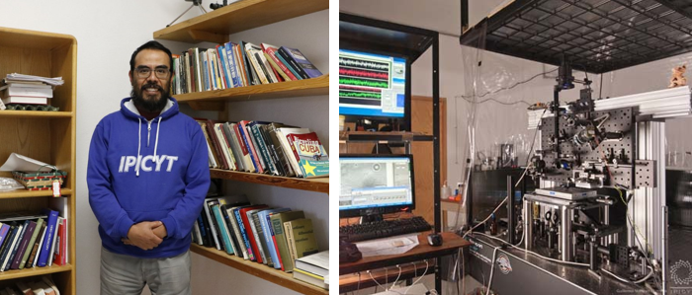

De forma muy simple podemos decir que las pinzas ópticas utilizan láseres para atrapar y mover moléculas biológicas.

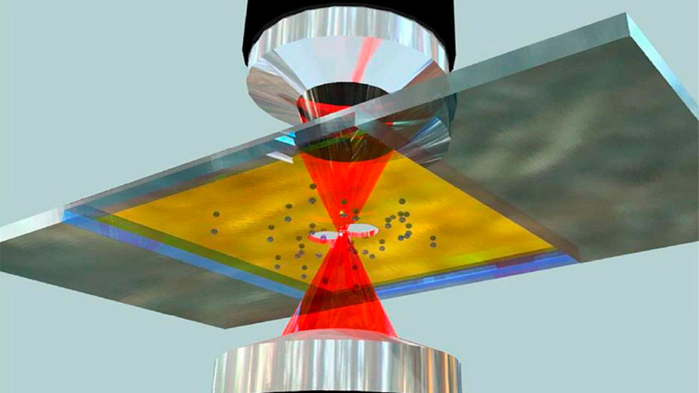

Esta es una técnica muy útil para manipular ADN o proteínas.

Para conocer el trabajo que desarrolla la doctora Nohemí actualmente, observa el siguiente video.

- Nohemí_Hernández_001.mp4
https://youtu.be/eKGfduuFLco

La optogenética consiste en la manipulación de proteínas para que éstas realicen una cierta función cuando son expuestas a un determinado estímulo lumínico, que es la línea de investigación de la doctora Nohemí.

Para conocer un ejemplo en el que se usa la optogenética, observa el siguiente video.

- Nohemí_ 002.mp4
https://youtu.be/BAklIhdA47o

Aunque en particular la doctora Nohemí no hace estudios en animales, el ejemplo de los ratones es muy ilustrativo, puesto que expresan cambios en su organismo cuando son sometidos a un estímulo lumínico controlado.

Para saber si el tipo de investigación que lleva acabo la doctora Nohemí se puede utilizar para ayudar a tratar alguna enfermedad, observa el siguiente video.

- Nohemí _003.mp4
https://youtu.be/C9M9U0oz7J0

Las investigaciones de personas como la doctora Nohemí también pueden impactar en nuestra calidad de vida. Pero no sólo de esta forma nos ayuda la ciencia. Es importante que desarrolles un pensamiento científico, aunque no quieras dedicarte a las ciencias. Para finalizar, observa el siguiente video.

- Nohemí_Hernández_004.mp4
https://youtu.be/DzRStv8WY7U

Siempre debemos ser críticos y preguntarnos el porqué de las cosas, eso nos ayudará a tomar mejores decisiones en cualquier aspecto de nuestra vida.

El Reto de Hoy:

Comenta con tu familia la importancia que tiene el pensamiento crítico en la toma de decisiones.

Investiga usando fuentes confiables de información para responder las siguientes preguntas.

- ¿Qué es la geofísica?
- ¿Qué es la biofísica?

Escribe las respuestas en tu cuaderno.

¡Buen trabajo!

Gracias por tu esfuerzo.

Para saber más:

Lecturas
https://libros.conaliteg.gob.mx/secundaria.html

